整合包获取：<https://wx.mail.qq.com/s?k=hCPci0hYTmwHQPfLNj>有效期：30天 创建日期：2025-4-21 过期请发邮件到wanlicq@qq.com获取最新链接  
  
使用方式：解压后运行启动器（prismlauncher.exe）  
  
注意事项：  
1.请先更改java路径：  
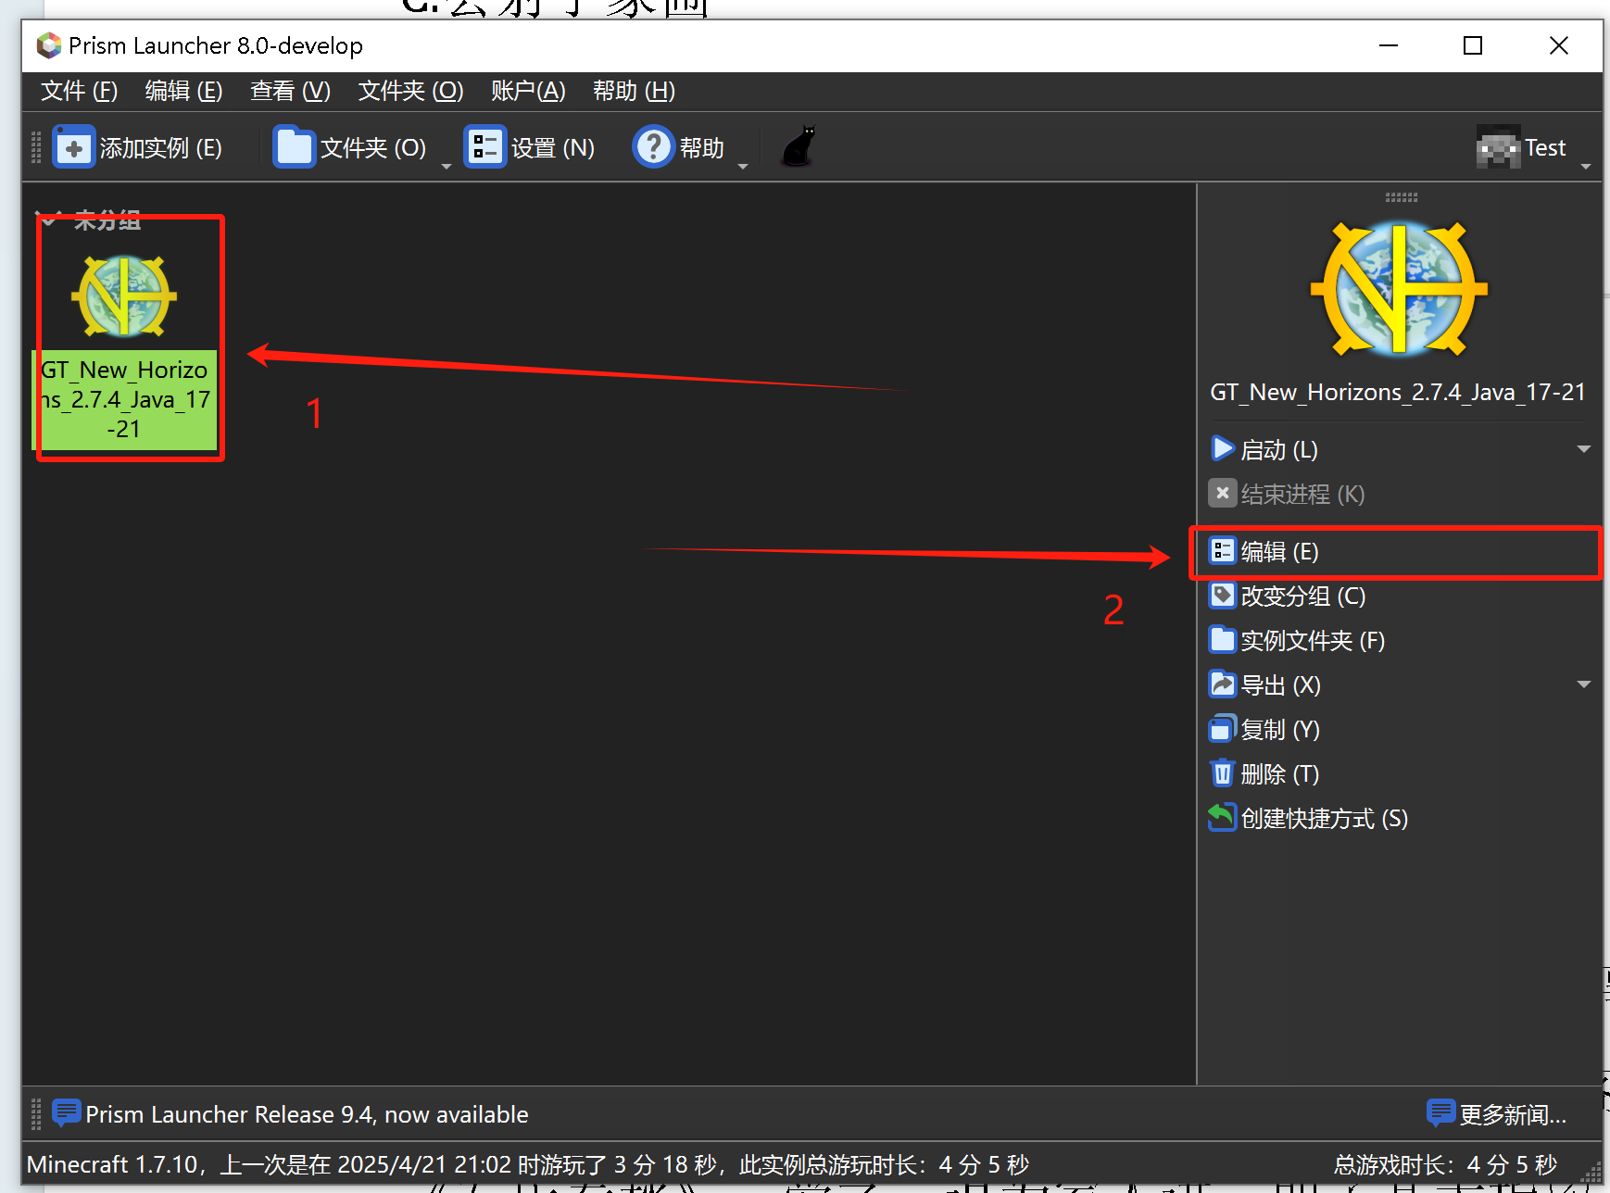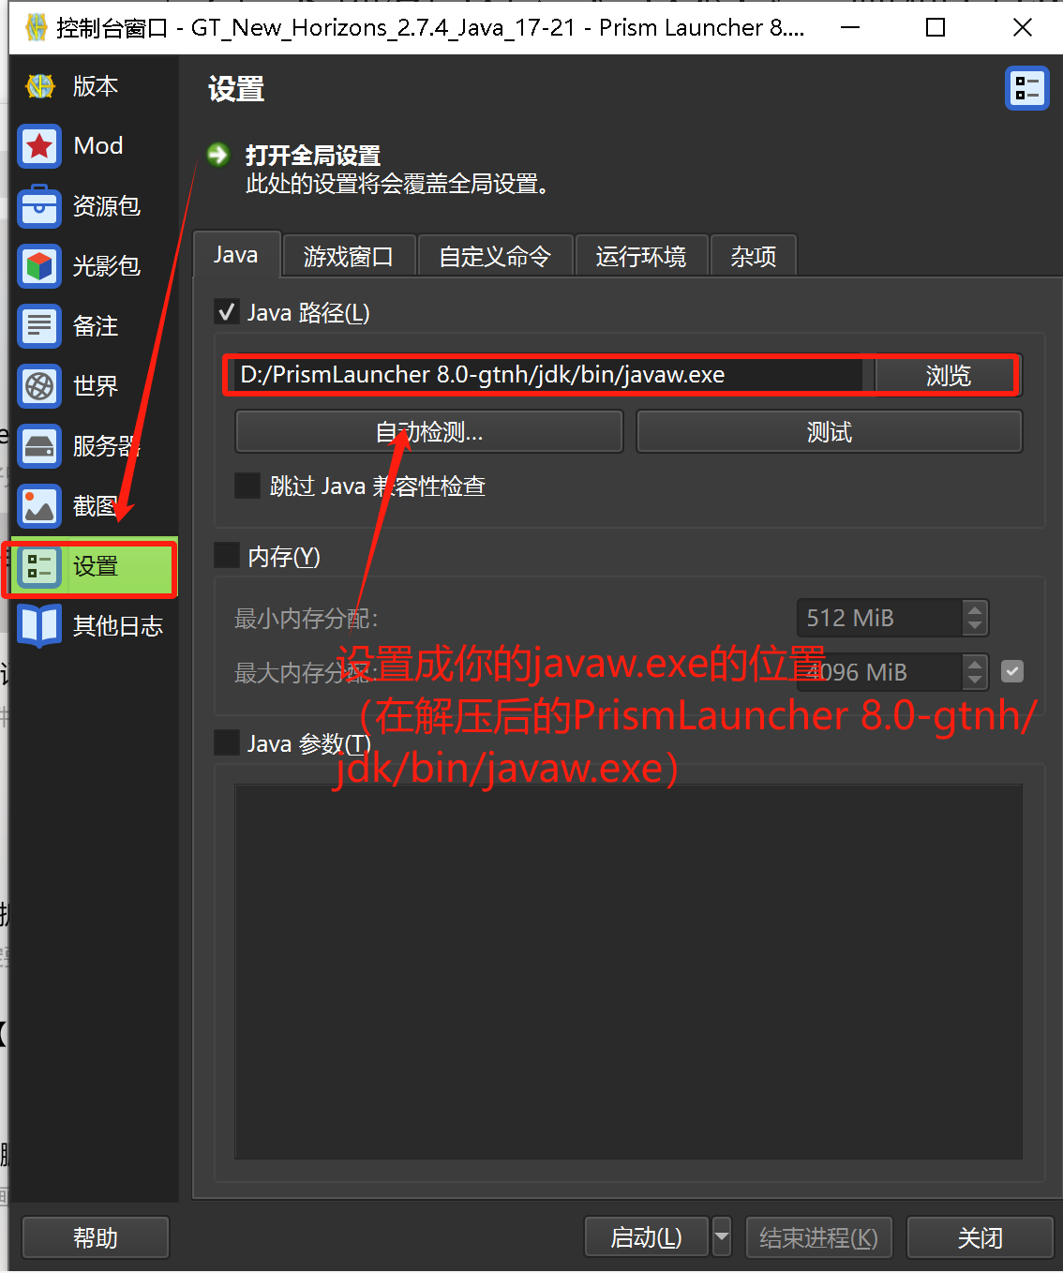  
  
2.设置用户：  
